**Propuesta para el Taller de Inicio del Profesorado de Educación Especial**

Estimados/as ingresantes:

Debido a la situación excepcional que nuestro país y el mundo viven en este momento, los y las profesores/as del Profesorado de Educación Especial, queremos darles la bienvenida y proponerles comenzar, de alguna manera, el recorrido de la carrera elegida.

Les proponemos pensar y resolver las siguientes consignas de trabajo que, una vez superada la situación actual, serán retomadas en las diferentes materias. Los/as instamos a conectarse con las actividades, con la esperanza de todos y todas nosotros/as de vernos pronto.

¡A cuidarse; "no es por mí; es por todos/as"!

Para comenzar veremos brevemente algunas cuestiones referidas a un aspecto importante de nuestra tarea como docentes: La Enseñanza. Hoy veremos en qué consiste, dónde se lleva a cabo y cómo; y los conocimientos previos que tienen ustedes acerca de este tema.

**Consignas:**

A- 1 Les solicitamos que reflexionen sobre: ¿Qué saben acerca de la enseñanza?. Regístrenlo para luego recuperarlo más adelante en la actividad.

2 – A continuación, vean el video "La Enseñanza", el cual observarán a partir del siguiente link: <https://www.youtube.com/watch?v=yzsuvBzsnfk> que aborda el trabajo de enseñar en distintas escuelas de nuestro país. Escriban un párrafo conceptualizando acerca de: qué es la Enseñanza y en qué consiste.

3 – ¿Cuáles son los contextos tanto regionales como escolares que se presentan en el video y las actividades que en esas escuelas se realizan? Identifíquelos y descríbalos brevemente.

4 - Cotejen sus ideas previas (las del punto 1) con lo realizado en el punto 2 ¿Qué cambiaron, modificaron, ampliaron en relación a su primera definición?. Por último, y luego del recorrido realizado, respondan ¿Qué es la Enseñanza?

B- Les proponemos la lectura del texto “La docencia y la responsabilidad política y pedagógica” extraído de la Revista el Monitor[1]. Antes de la lectura creemos importante contextualizar a las autoras de este Dossier de la siguiente manera: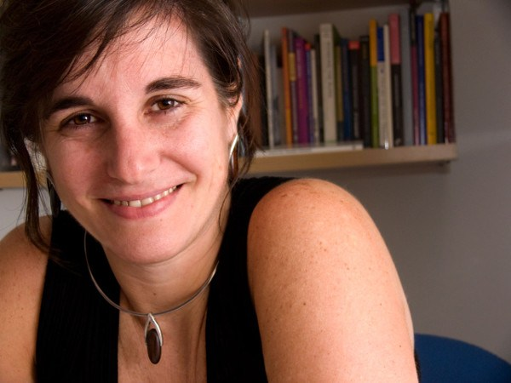

**Inés Dussel:** Es doctora en Educación e investigadora titular del Departamento de Investigaciones Educativas-Centro de Investigación y de Estudios Avanzados (México). Fue directora del Área Educación de la Facultad Latinoamericana de Ciencias Sociales (Flacso) Argentina entre 2001 y 2008. Ha publicado numerosos libros y artículos sobre la historia y el presente de la educación latinoamericana.

**Myriam Southwell:** Doctora por la Universidad de Essex (Inglaterra), magister en Ciencias Sociales con orientación en Educación (Flacso Argentina), profesora y licenciada en Ciencias de la Educación, Universidad Nacional de La Plata. Directora del Doctorado en Ciencias de la Educación de la Universidad Nacional de La Plata e investigadora independiente del Conicet. Fue secretaria académica de Flacso Argentina y presidente de la Sociedad Argentina de Historia de la Educación entre 2008 y 2012.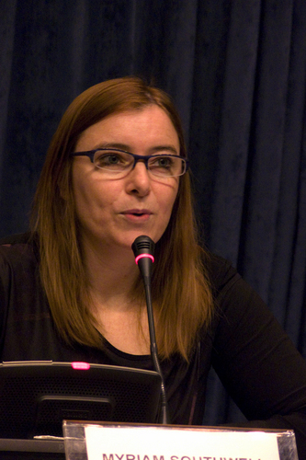

1) Luego de la primera lectura de acercamiento, resulta necesario señalar el vocabulario que resulta desconocido y buscar su significado escribiéndolo en un glosario que será retomado en futuras lecturas.

-Con la intención de reflexionar acerca de la tarea docente proponemos los siguientes interrogantes:

2) Las autoras señalan que la transmisión de la cultura es el eje del sentido del trabajo docente ¿por qué entienden esta transmisión como una responsabilidad político- pedagógica?

3) Explicar el sentido que le otorgan las autoras a la tarea del docente como una mediación que requiere responsabilidad.

4)A partir de esta actividad sugerimos volver a leer el texto con la intención de subrayar las ideas principales del mismo. Una vez seleccionadas las ideas principales proponemos escribir un resumen que contenga los planteos centrales que desarrollan las autoras.

* Una vez terminada la propuesta presentada enviarla al siguiente correo electrónico [especialrojas2020@gmail.com](mailto:especialrojas2020@gmail.com). Esperamos sus producciones!
* La fecha de entrega es el 3 de abril.
* Les pedimos para una mejor organización que los trabajos los envíen en archivo adjunto con nombre y apellido.
* Si surgen dudas o inconvenientes para enviar la producciones, no duden en realizar las consultas por la misma vía.

1. Revista El Monitor de la Educación. N° 25 - Junio 2010. En el siguiente link se puede acceder al ejemplar completo en el que se incluye el artículo.

   <http://www.bnm.me.gov.ar/giga1/monitor/monitor/monitor_2010_n25.pdf>